Las armas aéreas y submarinas de la Revolución de Mayo

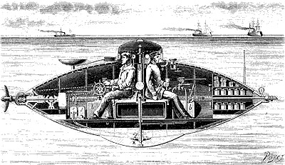

Por Paulo Antonio Zappia, licenciado en historia y diplomático, texto gentileza de Rodolfo Parbst y el grupo Conozcamos la historia

Los hombres de Mayo acariciaron el sueño de contar con un sumergible en la guerra contra los realistas.
Al hablar de los antecedentes de la Revolución de Mayo normalmente se mencionan las revoluciones estadounidense y francesa. Y sobre estas últimas es necesario señalar que, además de las novedades políticas que ambas introdujeron, una trajo aparejado el primer ataque de un submarino a un buque enemigo y la otra el estreno de una nave aérea durante un combate.
Efectivamente, el 7 de septiembre de 1776, un submarino estadounidense atacó un buque británico en el puerto de Nueva York, y el 26 de junio de 1794 la utilización de un globo en tareas de reconocimiento permitió a los franceses obtener la victoria frente a los austríacos en la batalla de Fleurus. Por ello, resulta significativo que la Primera Junta Provisional Gubernativa de las Provincias del Río de la Plata, mejor conocida como la Primera Junta, y cuya constitución fue la consecuencia directa de los sucesos de mayo de 1810, entendiera tanto en lo relativo a un proyecto de aeróstato como al de un sumergible.
Ya en 1809, el relojero holandés Miguel Colombise había dirigido al entonces virrey Santiago de Liniers una solicitud de cuatro mil pesos para "fabricar un Aérostat, en el cual me ofrezco ir adonde se me mande, no siendo a una distancia para la cual se necesite instrumento de pilotaje, porque no es mi arte". El artífice afirmaba haber construido dos prototipos de tamaño reducido y agregaba que el aeróstato se desplazaría a una velocidad de por lo menos "un cuarto de legua por minuto".
Sin haber obtenido lo solicitado, Colombise marchó a Santiago de Chile a fin de intentar, ejerciendo su oficio, ahorrar la suma necesaria para construir su máquina voladora. Una vez producida la Revolución de Mayo, el holandés solicitó a la Junta desde Mendoza, el 6 de agosto de 1810, permiso para regresar a Buenos Aires sin despertar sospechas por su condición de forastero. Cuando llegara a la capital porteña, Colombise dedicaría al gobierno patrio "su persona y servicios" para realizar el proyecto. Sin embargo, la petición recibió una negativa con la manifestación gubernamental de que, en su tenor, "se descubre un proyectista, que para calificarlo de la calidad de muy malo, no se necesita más prueba que la de que el señor Liniers le despreció el proyecto", y fue a dar al archivo.
Esta decisión ha motivado su consiguiente divergencia historiográfica. Antonio Biedma Recalde señaló al secretario Mariano Moreno como su responsable, en tanto que Ernesto Fitte atribuyó la misma a "un anónimo funcionario subalterno". No obstante, el texto de la decisión es precedido por la expresión "Nota de la Mesa" y el expediente –custodiado en el Archivo General de la Nación (AGN)- se encuentra reunido con una extensa serie de resoluciones de la Junta, lo que sugiere que su plenario estuvo de acuerdo. En cualquier caso, el juicio no es sorprendente para la época, especialmente si se tiene en cuenta que el innovador Napoleón Bonaparte había disuelto la Compagnie d´Aéronautiers en 1799.

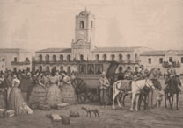

El bloqueo del Plata

Entretanto, los realistas de Montevideo habían aprovechado su superioridad naval para establecer el bloqueo de la margen occidental del Plata. En esas circunstancias, el estadounidense Samuel William Taber llegó a Buenos Aires en diciembre de 1810 y presentó a la Junta la propuesta de construir una "máquina submarina" con la cual destruir los buques realistas que asediaban el puerto de Buenos Aires.
La Junta, que por entonces pasaba a ser la Junta Grande, designó una comisión, integrada por el presidente Cornelio Saavedra y el vocal Miguel de Azcuénaga para evaluar el proyecto. El dictamen fue favorable y se ofreció a Taber un anticipo con el que financiar los primeros pasos para la construcción de la máquina submarina, pero que el estadounidense se rehusó a aceptar, prefiriendo hacer frente a los gastos con su peculio. En enero de 1811 el último virrey del Río de la Plata, Francisco Javier de Elío, llegó a Montevideo. El bloqueo se interrumpió brevemente y la Junta decidió enviar a Taber para que informara –en secreto y con exactitud- sobre el estado de la plaza realista.
El estadounidense cumplió su misión, pero luego del restablecimiento del bloqueo recibió la instrucción de regresar a Buenos Aires y continuar la construcción de la máquina submarina. Con autorización de la Junta, aprovechó la ocasión para contratar los servicios del ingeniero Angel de Monasterio, matemático de profesión, a fin de aplicarlos en la construcción del sumergible. Sin embargo, cuando retornaba en un bote con el ingeniero y otros cuatro oficiales, fue capturado por marinos realistas el 8 de marzo de 1811. Así fue a dar a un calabozo, acusado de alentar la deserción de los oficiales que lo acompañaban. Tras cuatro meses de prisión, Taber fue condenado a pagar una fianza de dos mil pesos fuertes y fue liberado con la condición de que saliera de la Banda Oriental hacia los Estados Unidos en un plazo de veinticuatro horas. Taber llegó a Río de Janeiro, pero luego volvió a Buenos Aires.

Plan de ataque

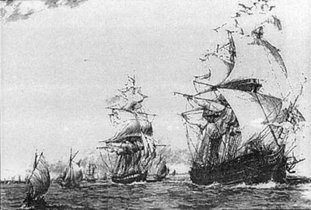

En julio y agosto de 1811 la escuadra realista bombardeó infructuosamente Buenos Aires siguiendo órdenes del virrey Elío. Poco después, el 10 de septiembre de 1811, Taber dirigió a la Junta un memorial en el que ofrecía "de nuevo trasladarme a la Banda Oriental y echar a pique con la enunciada máquina la fragata de guerra y el bergantín que sirve de depósito para la pólvora" y "presentar un plan de ataque que al paso que asegure la posesión de la plaza, consulte la menor efusión de sangre, empeñando mi palabra de que seré el primero que me presentaré entre los bravos que deben ejecutarlo". En octubre, la Junta libró el despacho de capitán de artillería del ejército de la Banda Oriental, que Taber aceptó ad honorem.
La construcción del arma submarina progresó desde el regreso de Taber a Buenos Aires y el 11 de octubre de 1811 solicitó permiso para conducirla por agua hasta la ensenada de Barragán, "encerrada en una caja tosca de pino, marcada con la letra T", para efectuar las pruebas correspondientes y volver por la misma ruta sin que nadie pudiera impedírselo ni tomar conocimiento del asunto.
La Junta accedió a conceder el permiso solicitado, aunque estipuló que previamente Pedro Pablo Torres debía reconocer la máquina. Desde entonces, y aunque la documentación originalmente estudiada por el historiador Angel Carranza –hoy en el AGN- omite ofrecer más datos acerca del proyecto secreto, se han hecho coloridas conjeturas sobre el mismo.
Si bien es cierto que ninguno de los proyectos anteriores ofreció resultados prácticos, el
ingenio no se agotó. Por el contrario, poco después llegaba a Buenos Aires José de San Martín, quien pondría en marcha el plan más importante de la guerra de la independencia: conducir un ejército a través de una cadena montañosa como Aníbal y Napoleón en los Alpes, pero atravesando la segunda cordillera más alta del mundo para luego llegar al Perú por el mar.

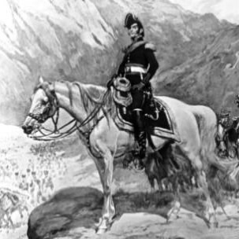

Publicado por Agenda de Reflexión - Abril 17, 2007

